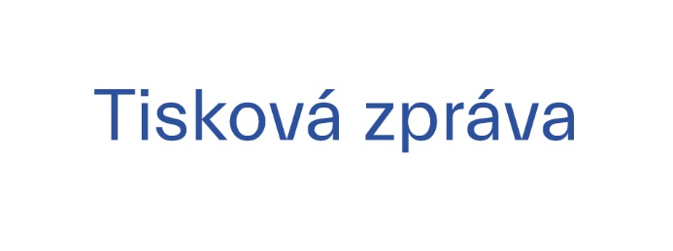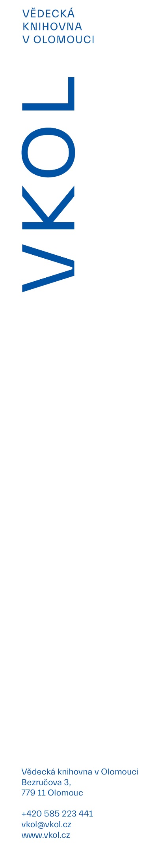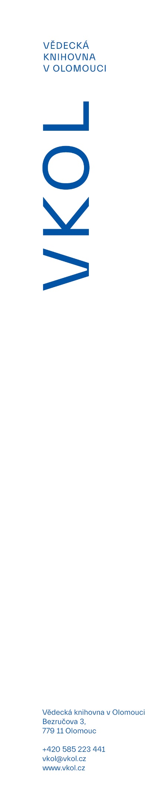

**4. 3. 2021**

**Čtenáři Vědecké knihovny v Olomouci mohou využít výdejní okénko a nově také doručení přes Zásilkovnu**

**Vládní opatření umožnila od pondělí 1. 3. 2021 knihovnám fungovat i nadále v režimu výdejního okénka. Vědecká knihovna to své zprovoznila opět ve Vančurově ulici, tedy z druhé strany hlavní budovy. Zároveň knihovna vychází vstříc čtenářům, kteří nyní nemají možnost si knihy osobně vyzvednout, a umožní jim doručení přes službu Zásilkovna.**

Provozní doba výdejního okénka je od pondělí do pátku od 10 do 17 hodin a slouží primárně k výdeji absenčních výpůjček, vracet mohou čtenáři knihy nadále prostřednictvím biblioboxu. Zarezervovat přes katalog lze i knihy z volného výběru. Nadále také platí automatické prodloužení všech výpůjček, včetně rezervovaných knih, při překročeném počtu prolongací apod. Při vyzvedávaní knih je třeba dodržovat bezpečnostní opatření – použít adekvátní ochranu dýchacích cest (respirátor, nanorouška) a udržovat rozestupy.

Od pondělí 8. 3. 2021 budou moci čtenáři využít novou službu, a to doručování knih přes Zásilkovnu. „*Touto* službou reagujeme na aktuální situaci a vycházíme vstříc čtenářům, kteří si zejména z důvodu omezení pohybu nemohou knihy vyzvednout osobně,“ uvádí ředitelka knihovny Iveta Tichá.Podmínkou pro využití služby je platná registrace do knihovny a vyrovnané závazky. Objednat, a to prostřednictvím formuláře, půjdou maximálně tři knihy určené pro absenční výpůjčku do celkové váhy 5 kg. Cena zásilky se odvíjí od zvoleného způsobu doručení a hradí se dobírkou při vyzvednutí – 100 Kč při vyzvednutí v Zásilkovně, v případě zaslání na konkrétní adresu 150 Kč.

Čtenáři Vědecké knihovny mohou nadále používat elektronické zdroje, jejichž přehled naleznou na webových stránkách knihovny. Pro zájemce z řad veřejnosti pořádá knihovna online přednášky na různá témata.

Bližší informace k doručování prostřednictvím Zásilkovny a aktuálnímu provozu knihovny naleznou čtenáři na webových stránkách [www.vkol.cz](http://www.vkol.cz) a na sociálních sítích.